**Panenco Evgheni IA1802 Gr. I** Демонстрация индивидуальной работы по Symfony

**Тема работы:** Магазин Samsung (а именно магазин телефонов Samsung)

**Схема базы данных будет следующая**

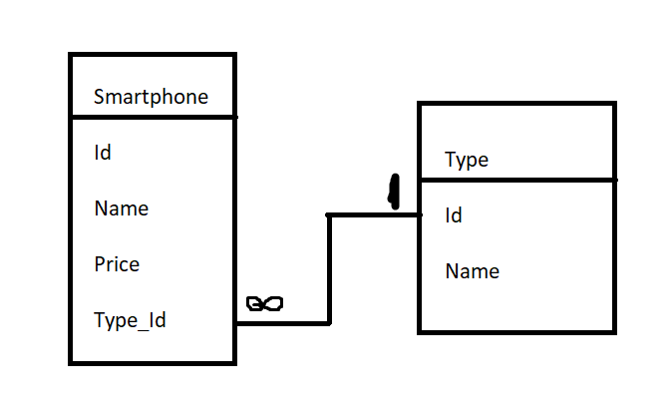

Когда заходим на сайт нас встречает список всех телефонов

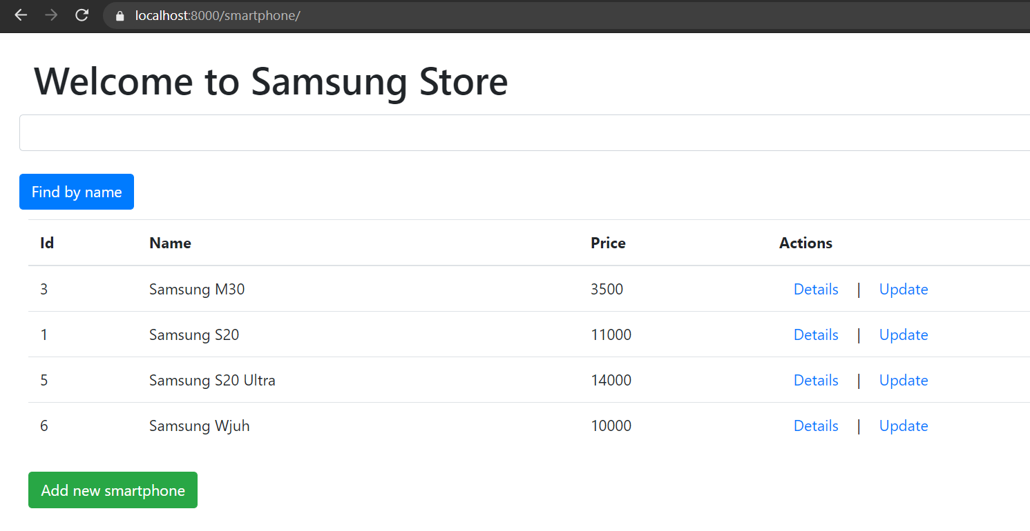

Далее посмотрим на поиск, введем в поиск S20 – должно появится 2 результата

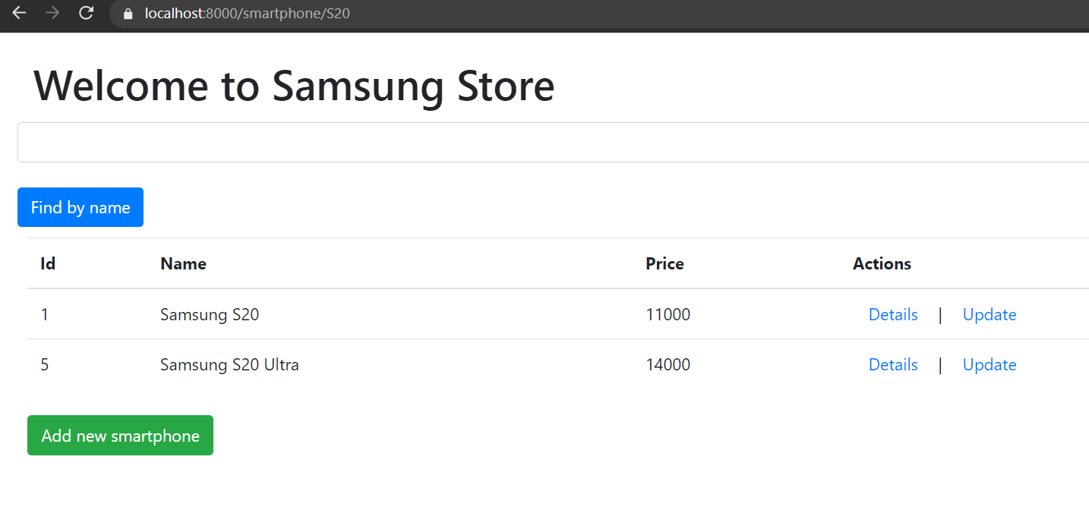

Теперь продемонстрируем добавление нового смартфона

Страница добавления

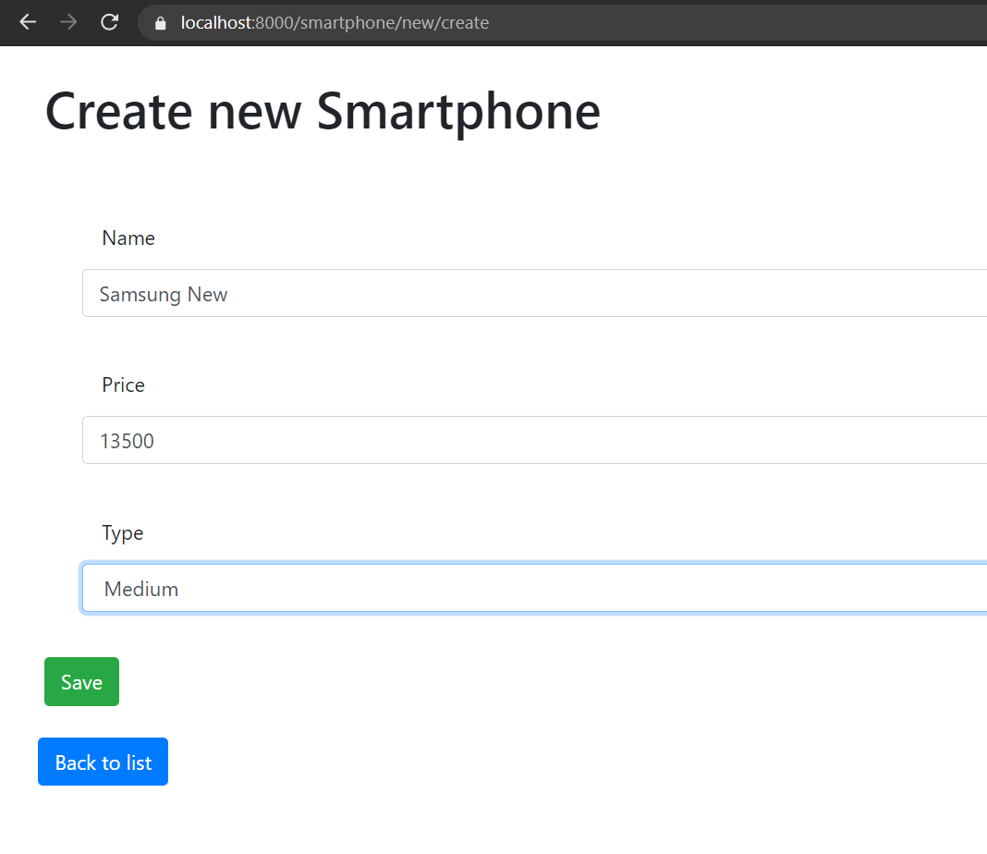

Проверка результата

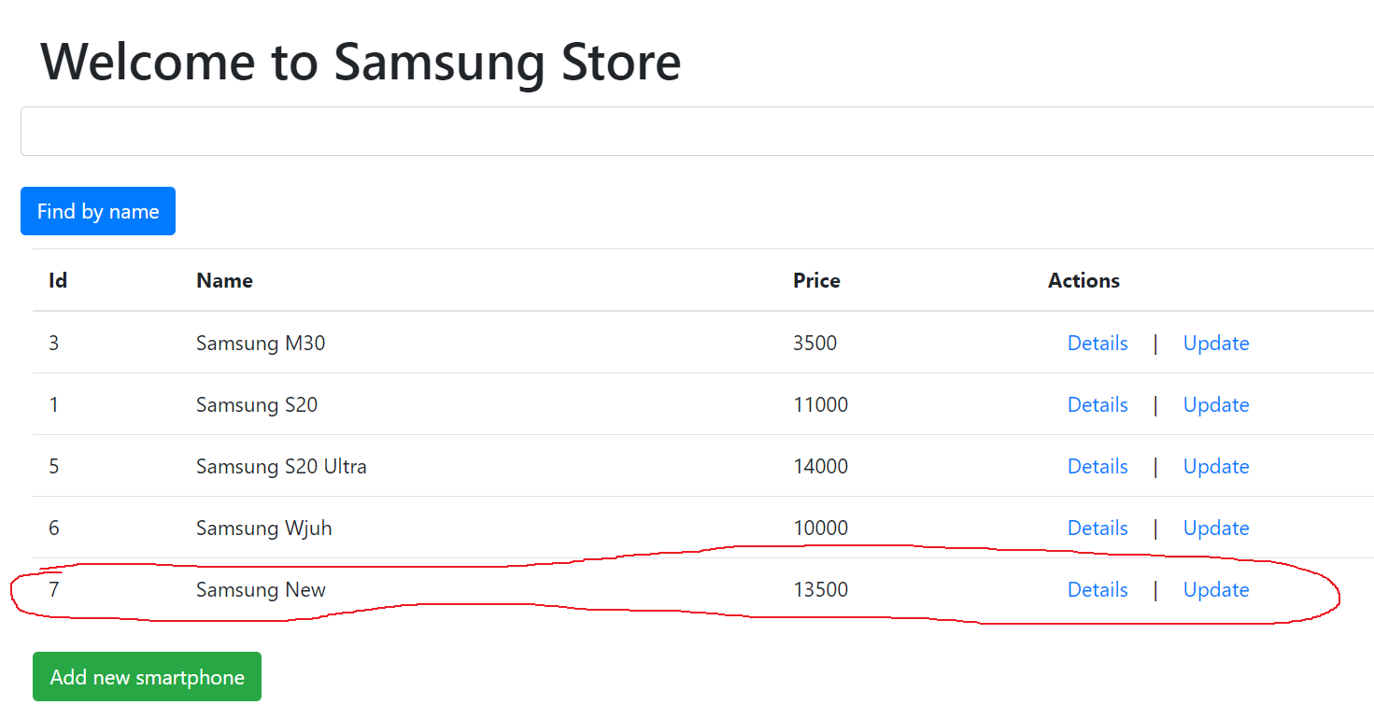

Далее попробуем обновить недавно созданный Samsung New

Откроется окно с нашим смартфоном

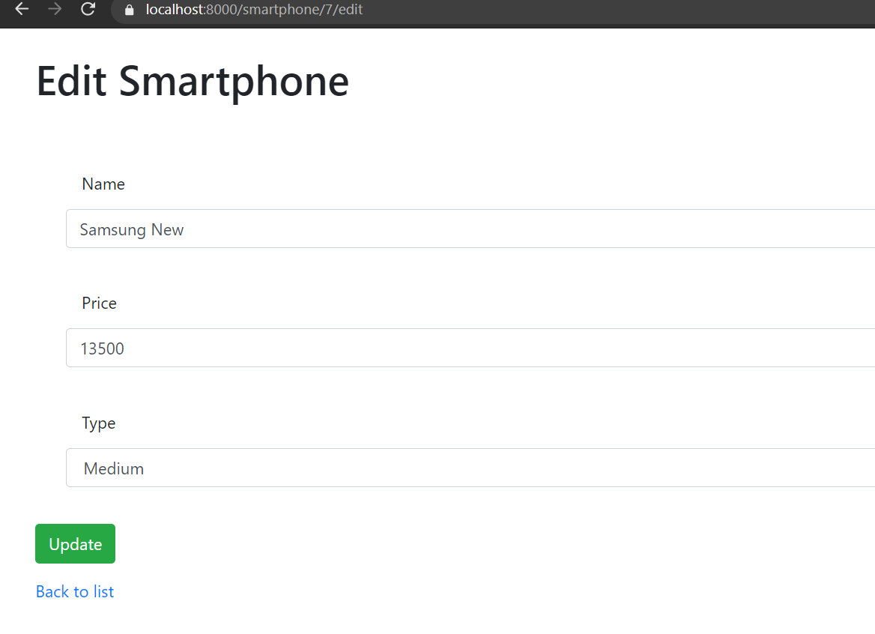

Изменим и сохраним данные

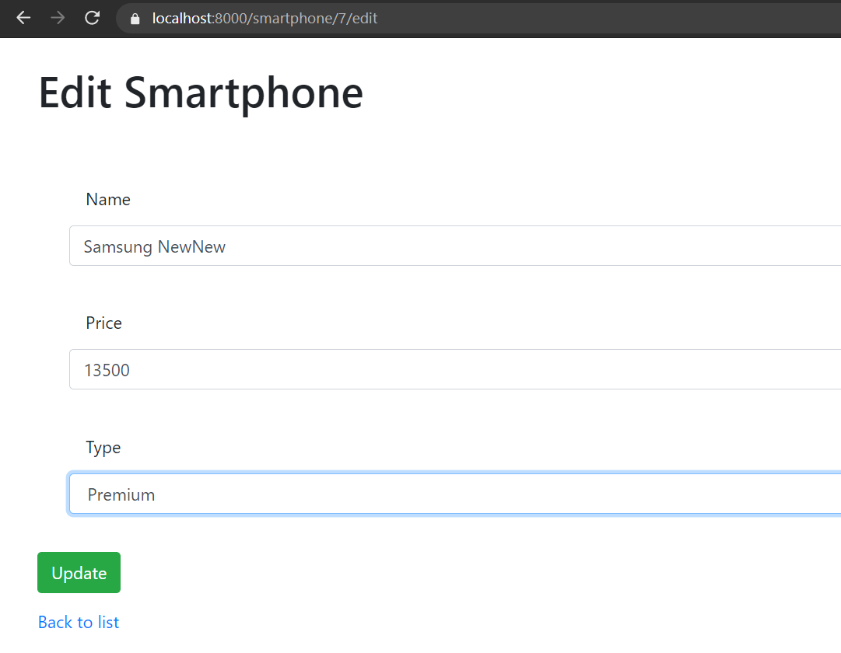

И как видим у нас изменилась нужная нам запись

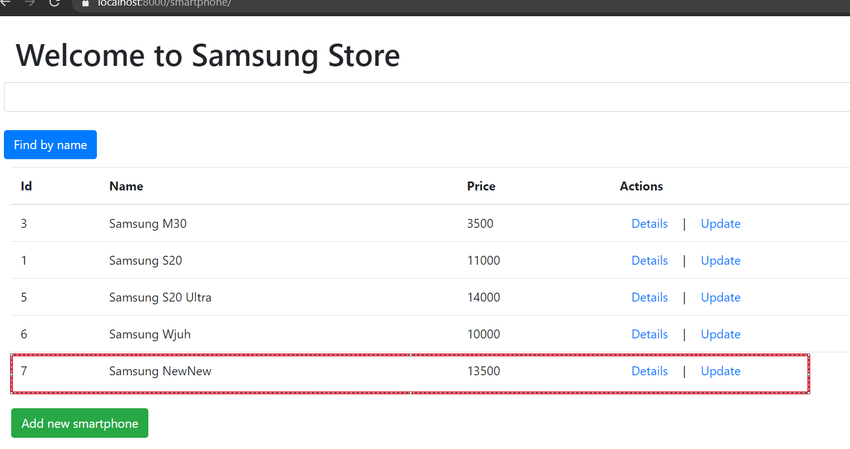

Далее перейдем во вкладку Details

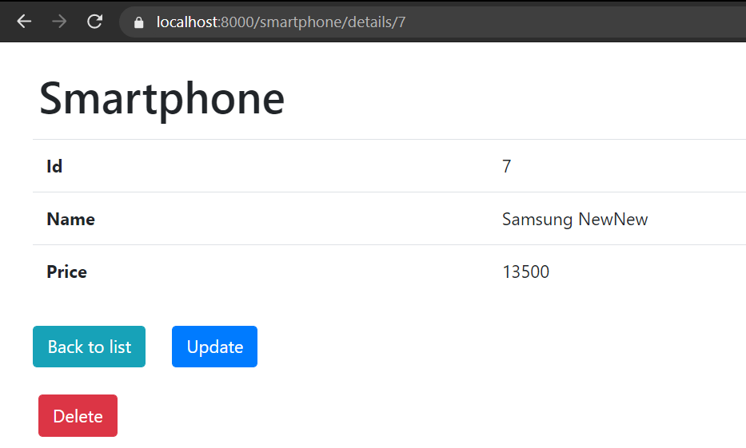

Здесь так же можно обновить данные или вернуться назад, но нас интересует удаление.

Нажмем на удаление

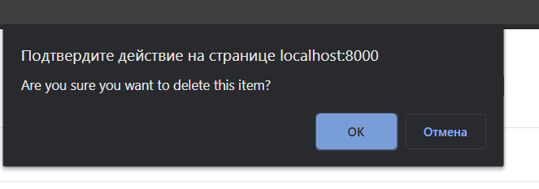

После подтверждения нас перенаправит на главную страницу

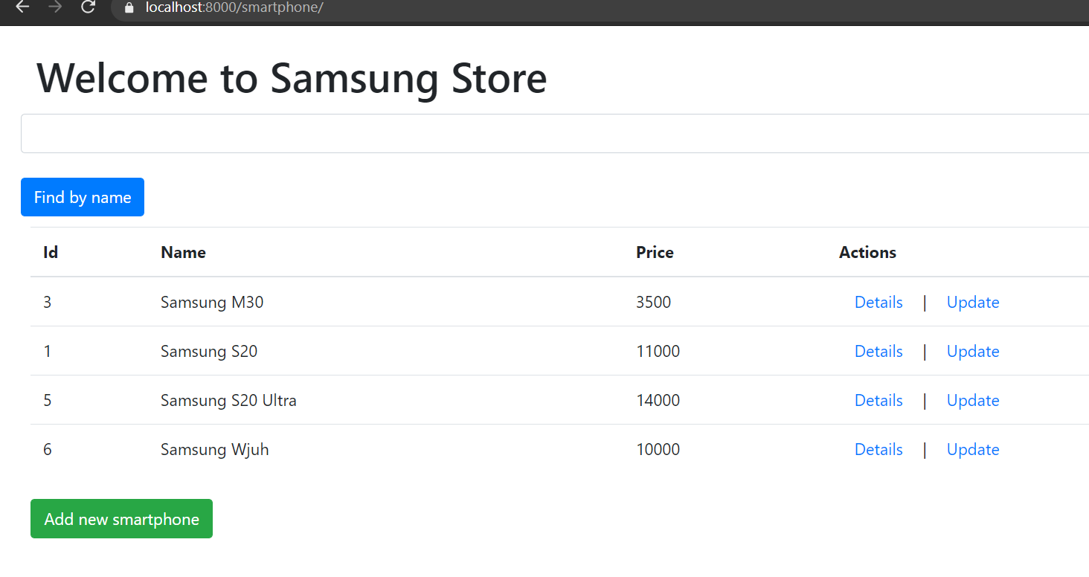

Как видим мы удалили Samsung NewNew

Таким образом, мы убедились что наше приложение выполняет операции CRUD с нашим объектом.